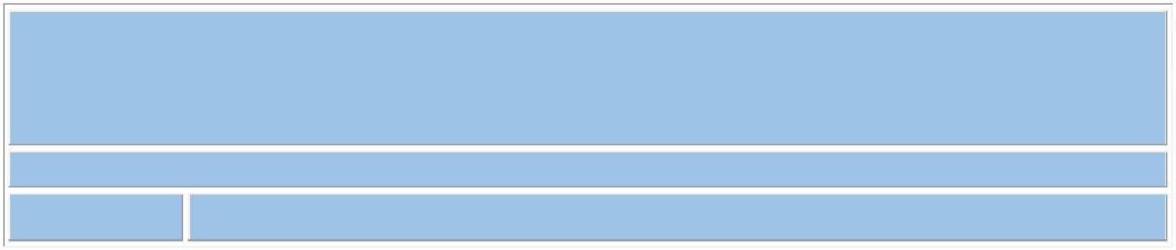

Specifikace požadované služby

k zakázce
Název Praní prádla

Specifikace požadované služby

- Praní a chemické čištění prádla v níže uvedeném sortimentu
- Třídění prádla dle stupně znečištění, druhu a barvy
- Oddělené praní výběrového prádla
- Žehlení a mandlování prádla
- Balení prádla pro expedici dle požadavku zadavatele
- Běžná vysprávka prádla
- Oddělené praní prádla od prádla ostatních zákazníků tak, aby nedocházelo k záměně prádla
- Poskytnutí obalů pro přepravu čistého i špinavého prádla poskytovatelem
- Odvoz a svoz prádla na adresu zadavatele. V případě, že dodavatel nezajistí vlastní svoz prádla (vážné důvody) je místem převzetí provozovna dodavatele nebo určené místo, obojí však do vzdálenosti max. 30 km od adresy zadavatele

Specifikace prádla

- Osobní prádlo klientů (včetně knoflíků a zipů), může být i silně biologicky znečištěné!!!
- Ložní prádlo (včetně knoflíků a zipů)….může být biologicky znečištěné!!!
- Ručníky, utěrky, osušky
- Deky, polštáře (včetně výplně, knoflíků a zipů)
- Podložky absorbční….biologické znečištění!!!!
- Ostatní bytový textil

Prací cyklus

- 3x týdně po dobu celého období smlouvy, vždy pondělí - středa - pátek
- Pravidelný svoz a dovoz prádla ze sídla zadavatele zadavatelem určených dnech
- Vyprání prádla do následujícího svozového dne

